В рамках мероприятий Года педагога и наставника 28 марта 2023 года в Институте филологии и межкультурной коммуникации ФГАОУ ВО «Казанский (Приволжский) федеральный университет» состоялся Республиканский слёт психолого-педагогических классов «Учителем быть - круто!». Делегатами слета стали учащиеся 10 классов СОШ №1, СОШ №3, гимназии №7, татарской гимназии №14, лицея-интерната, Карабашской СОШ №2 и их наставники. Цель классов психолого-педагогической направленности -
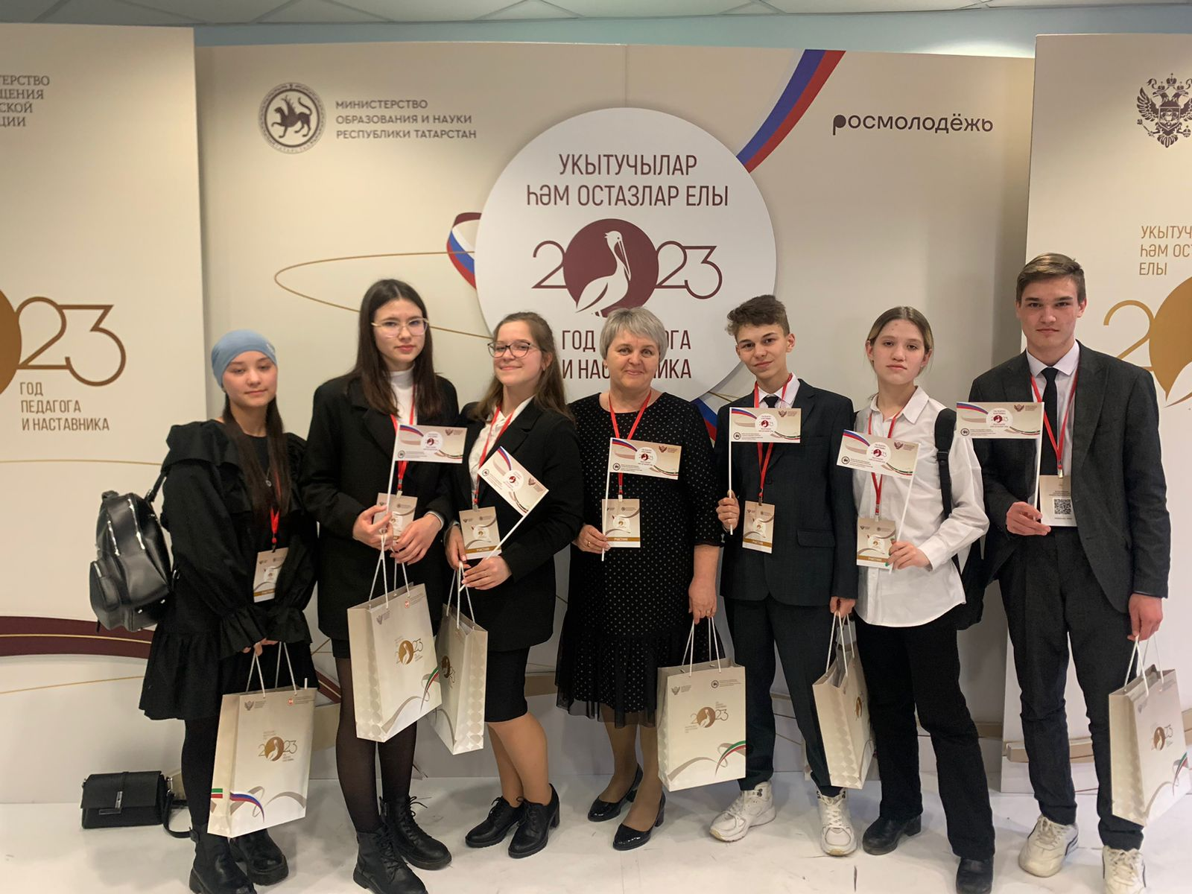
выявление педагогически одаренных школьников и формирование у них устойчивого интереса к педагогической деятельности, введение их в профессиональное сообщество на этапе обучения в школе.

